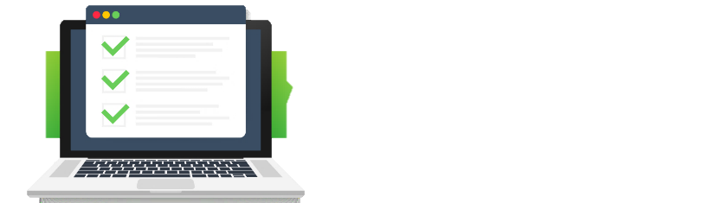

**LABORATORIO #6 ANDROID STUDIO**

**CheckBox y RadioButton (radioGroup)**

**INDICACIONES:** Lea cada parte a continuación y realice la aplicación enunciada.

1. **Realiza una aplicación que contenga 2 activity:**
2. La primera activity: coloca un nombre para el laboratorio #6.
3. Coloca texto para indicar al usuario que seleccione de la lista los productos.
4. Crea una lista de productos y el valor de cada uno.
5. Añade el código del **botón siguiente** para pasar a la segunda actividad.
6. Agrega un botón **para salir** del App.
7. En el botón de calcular agrega el código para validar los Checkbox y realizar los cálculos de la compra.

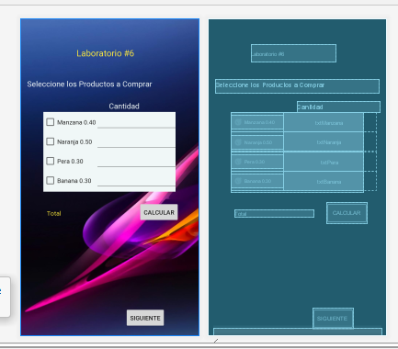**´**

**Ejemplo de diseño**

**CODIGO DE LA PRIMERA ACTIVITY**

**package** com.example.lab6;  
  
**import** androidx.appcompat.app.AppCompatActivity;  
  
**import** android.os.Bundle;  
**import** android.view.View;  
**import** android.widget.Button;  
**import** android.widget.CheckBox;  
**import** android.widget.EditText;  
**import** android.widget.TextView;  
  
**public class** MainActivity **extends** AppCompatActivity {  
 **private** EditText **txtBanana**, **txtManzana**, **txtNaranja**, **txtPera**;  
 **private** Button **btnSiguientee**, **btnCalcular**;*// declaro mis objetos a trabajar en el programa* **private** TextView **tvRespuesta**;  
 **private** CheckBox **checkM**,**checkP**,**checkB**,**checkN**;  
 @Override  
 **protected void** onCreate(Bundle savedInstanceState) {  
 **super**.onCreate(savedInstanceState);  
 setContentView(R.layout.***activity_main***);  
  
 **txtBanana**=(EditText) findViewById(R.id.***txtBanana***); *// capturo mis objetos con el id colocado en el diseño* **txtManzana**=(EditText) findViewById(R.id.***txtManzana***);  
 **txtNaranja**=(EditText) findViewById(R.id.***txtNaranja***);  
 **txtPera**=(EditText) findViewById(R.id.***txtPera***);  
 **checkM**=(CheckBox) findViewById(R.id.***cmanzana***);  
 **checkP**=(CheckBox) findViewById(R.id.***cpera***);  
 **checkN**=(CheckBox) findViewById(R.id.***cnaranja***);  
 **checkB**=(CheckBox) findViewById(R.id.***cbanana***);  
 **tvRespuesta**=(TextView) findViewById(R.id.***txtRespuesta***);  
 **btnSiguientee**=(Button) findViewById(R.id.***btnsiguientep***);  
 **btnCalcular**=(Button) findViewById(R.id.***btnCalcular***);  
 **btnCalcular**.setOnClickListener( **new** View.OnClickListener() { *// evento click del botón* @Override  
 **public void** onClick(View v) {  
 **int** cantidadP= **new** Integer(**txtPera**.getText().toString());  
 **int** cantidadN= **new** Integer(**txtNaranja**.getText().toString());  
 **int** cantidadM= **new** Integer(**txtManzana**.getText().toString());  
 **int** cantidadB= **new** Integer(**txtBanana**.getText().toString());  
 String Resultado = **""**;  
 **if** (**checkB**.isChecked()== **true**){ *// validar si los checkbox estan seleccionados* **double** banana= 0.30;  
 **double** totalbanana= banana * cantidadB;  
 Resultado= Resultado+totalbanana;  
 Resultado= **"El total a pagar son: "** + Resultado +**"/"**;

**txtResultado**.setText(Resultado);  
 }  
 **if** (**checkM**.isChecked()== **true**){  
 **double** manzana= 0.40;  
 **double** totalmanzana= manzana * cantidadM;  
 Resultado = Resultado + totalmanzana;  
 Resultado= **"El total a pagar son: "** + Resultado +**"/"**;

**txtResultado**.setText(Resultado);

}  
 **if** (**checkN**.isChecked()== **true**){  
 **double** naranja= 0.50;  
 **double** totalnaranja= naranja * cantidadN;  
 Resultado = Resultado + totalnaranja;  
 Resultado= **"El total a pagar son: "** + Resultado +**"/"**;

**txtResultado**.setText(Resultado);  
  
 }  
 **if** (**checkP**.isChecked()== **true**){  
 **double** pera= 0.30;  
 **double** totalpera= pera * cantidadP;  
 Resultado = Resultado + totalpera;  
 Resultado= **"El total a pagar son: "** + Resultado +**"/"**;  
 **txtResultado**.setText(Resultado);

}  
  
 }  
 } );  
 }   
 }

**SEGUNDA ACTIVITY**

1. En la segunda activity agrega un **radioGroup** y coloca **4 Radio Button** para cada una de las opciones matemáticas, además un botón para calcular y una opción que desee para enviar la respuesta.
2. Añade un botón de **regresar y salir**.
3. Coloque su nombre en ambas activity.
4. Agregue color y fondo de pantalla.
5. Nombre los controles.
6. Sea creativo.
7. Puedo modificar el diseño y vistas a su gusto.

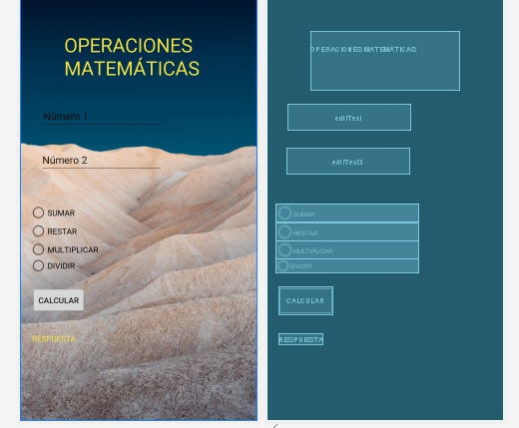

**Ejemplo de diseño**

En el botón calcular declara y utiliza el siguiente código para validar los RadioButton, en este utilizaremos la condición **if y luego else if.**

**if** (rb1.isChecked() == true) { // utiliza tus id y variables creadas. Recuerda crear el evento onclick del botón

int suma = valor1 + valor2;

String resultado = String.valueOf(suma);

tv1.setText(resultado);

} **else if** (rb2.isChecked() == true) {

int resta = valor1 - valor2;

String resultado = String.valueOf(resta);

tv1.setText(resultado);

}